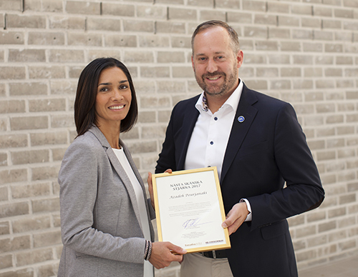 Stipendievinnaren Azadeh Pourjanaki och EFL:s VD Henrik Lundgren

Hon är årets stjärna
Azadeh Pourjanaki är årets ”Nästa skånska stjärna”. Det förutspår EFL Executive Education och HD-Sydsvenskan som är gemensamma initiativtagare till stipendiet.
– Executive MBA-programmet kommer att ge mig en skjuts inom strategi och affärsutveckling och såväl kompetens- som nätverksmässigt ge mig en plattform för att ta nästa steg i min karriär. Jag ser verkligen fram emot detta, säger Azadeh Pourjanaki.
Stipendiet, som delades ut första gången år 2014 initierades av EFL Executive Education och HD-Sydsvenskan med ambitionen att främja balans och jämställdhet i näringslivet. Azadeh Pourjanaki, som idag är Division Manager på Consafe Logistic,vinner nu en plats på Management- och ledarskapsutbildningen Executive MBA med start den 19 september.
”Skrämmande brist på jämställdhet och mångfald i toppen”
Jenny Holmstedt, chef för konsumentmarknad på HD-Sydsvenskan och medlem av stipendiejuryn, menar att det inte sker tillräckligt snabb förändring mot ett mer balanserat näringsliv trots den pågående debatten kring detta:
– Toppskikten präglas fortfarande av skrämmande brist på jämställdhet och mångfald. Det är oerhört viktigt att vi är många som jobbar för förändring. Därför känns det mycket bra att med detta konkreta initiativ kunna ge kraft åt rätt person på vägen mot att bli nästa stjärna i det skånska näringslivet.
Förhoppningen bakom stipendiet är att ansökningsprocessen ska få sydsvenska företag och organisationer att se till sina lovande medarbetare utifrån ett jämställdhets- och mångfaldsperspektiv. Juryn letar efter kvinnor som de tror kan axla en ledande roll i det skånska näringslivet i framtiden och förhoppningen är att Executive MBA-programmet blir en viktig hjälp till att göra ordentligt avtryck i regionen.
Azadeh Pourjanaki är den fjärde i ordningen att vinna det årliga stipendiet ”Nästa skånska stjärna”. De tidigare vinnarna är Maria Rang (2014), Linda Danielsson (2015) och Irina Åström (2016). Det var hård konkurrens i år och enligt EFL:s vd Henrik Lundgren bådar detta väl:

– Med så många intressanta och starka ansökningar som juryn har fått ta ställning till i urvalsprocessen så ser framtiden onekligen ljus ut.

Frågor?
Har du frågor eller vill ta del av statistik kring utbildning och kompetensutveckling – kontakta kommunikationschef Madeleine på madeleine.lindahl@utbildning.se.

Om utbildning.se
utbildning.se är Sveriges största söktjänst för kompetensutveckling för yrkesverksamma. Tusentals internetanvändare som söker vidareutbildning besöker vår webbplats varje dag där de kan söka bland närmare 8.000 utbildningar från 300 utbildningsarrangörer. Vi samlar kontinuerligt in statistik kring utbildning och kompetensutveckling som vi regelbundet förmedlar i pressmeddelanden och rapporter. Genom intresseanmälningar, analysverktyg och andra funktioner på utbildning.se får vi information om användarna och vad de efterfrågar.

